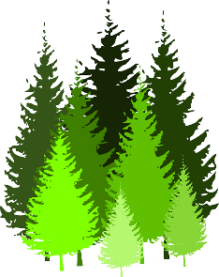
「木の強さのひ･み･つ。」振り返りアンケート
1年 組 番 氏名
１．授業全体について
質 問 （5段階のどれかに○を） | ← Yes 回 答 No →
①難しかったですか？ | 5 ・ 4 ・ 3 ・ 2 ・ 1
②内容は理解できましたか？ | 5 ・ 4 ・ 3 ・ 2 ・ 1
③楽しかったですか？ | 5 ・ 4 ・ 3 ・ 2 ・ 1
④ためになりましたか？ | 5 ・ 4 ・ 3 ・ 2 ・ 1
２．木のことについて
質 問 （正しいほうに○を） | 回 答
①若い木と老いた木では，老いた木のほうが二酸化炭素を多く吸収する。 | Yes ・ No
②建物や木製品に使われている木材は，樹木として森に生えていた時に  蓄えた炭素をそのまま固定しつづけている。 | Yes ・ No
③建物や木製品に使われている木材も，新たに二酸化炭素を吸収している。 | Yes ・ No
④木と鉄では，同じ重さならば木のほうが強度がある。 | Yes ・ No

質 問 | 回 答
⑤木材が軽くて強いのは、木のどのような構造のおかげでしたか？
⑥同じ体積の木材でも
種類によって重さが
違う（密度が違う）のはなぜですか？
⑦印象に残った「木の適材適所」は、どこに使われたどんな木ですか？
３．この授業を受けた感想や疑問に思ったこと，分からなかったことを書いて下さい。
おしまい

